Il citoscheletro

Il corretto funzionamento di tutte le componenti dell'organismo è legato al corretto mantenimento dell'architettura non solo degli organi e dei tessuti, ma anche delle singole cellule.

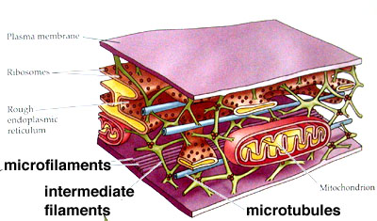

Tale funzione è garantita dalla presenza all'interno di ogni singola cellula di una complessa struttura tridimensionale, che prende il nome di citoscheletro ed è composto da tre elementi principali, microtubuli, microfilamenti e filamenti intermedi.
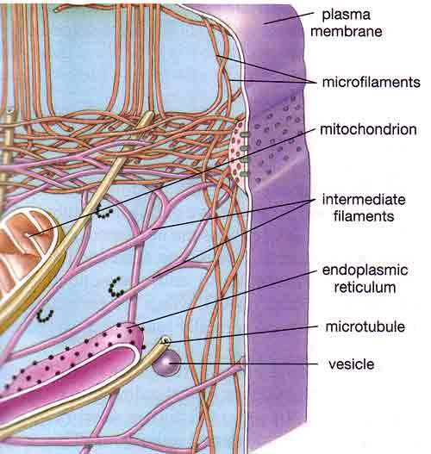

Microtubuli e microfilamenti, inoltre, sono alla base del movimento cellulare sia di cellule libere in un mezzo liquido (es. gli spermatozoi nel liquido seminale) che di materiale su cellule adese ad un substrato (es. il movimento ciliare delle cellule dell'epitelio tubarico). Le componenti del citoscheletro subiscono modificazioni del loro stato di aggregazione a seconda del momento del ciclo cellulare e dello stato funzionale della cellula (es.: in risposta ad uno stimolo ormonale nella cellula i microfilamenti tendono a depolimerizzarsi).
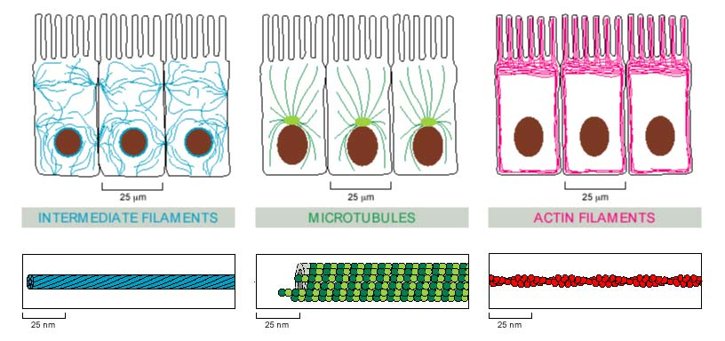

I microtubuli
I microtubuli sono strutture bastoncellari cave del diametro di 30 nm derivanti dall'associazione di uguali quantità di due tipi di molecole tubuliniche, entrambi di 50 kdalton di peso molecolare, l'a-tubulina e la b-tubulina. Il dimero si lega ad altri dimeri a formare lunghe catene, detti protofilamenti; tredici protofilamenti affiancati a formare un foglietto si ripiegano in modo circolare per dare una struttura cilindrica cava.
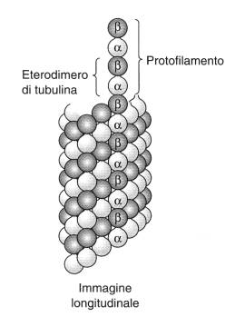

I microtubuli sono strutture polarizzate, cioè su di essi si riconoscono una estremità alla quale preferenzialmente tendono a legarsi i dimeri di tubulina, tendendo ad allungare il microtubulo, detta estremità positiva, +, ed una dalla quale i dimeri tendono a distaccarsi, detta estremità negativa, -. La velocità dei due processi è diseguale, essendo maggiore quella di depolimerizzazione.
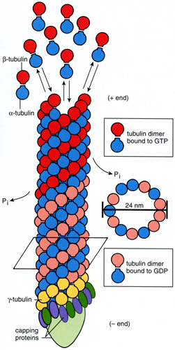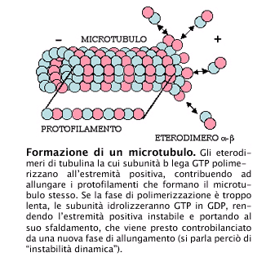
In tal modo i microtubuli scomparirebbero se le loro estremità - non fossero legate ai centri organizzatori dei microtubuli, che impediscono l'aggregarsi ed il disaggregarsi delle subunità a tale estremità. È dalla variazione relativa della polimerizzazione e depolimerizzazione che deriva l'allungamento e l'accorciamento dei microtubuli. Perchè avvenga la polimerizzazione dei dimeri di tubulina nel microtubulo è indispensabile la presenza, oltre che di ioni Ca++ e Mg++, del GTP, non necessariamente la sua idrolisi: solo le molecole legate al GTP hanno una conformazione tale da entrare a far parte del filamento di tubulina e sono in grado di entrare del microtubulo in accrescimento, per cui all'estremità + si trovano solo molecole legate al GTP. Nel momento in cui comincia l'idrolisi del GTP, poichè i monomeri legati al GDP si dissociano velocemente dal filamento, inizia la depolimerizzazione, a volte irreversibile del fialmento stesso. In queste condizioni i microtubuli si formano correttamente, ma tendono a non disporsi in fasci paralleli; affinchè ciò accada viene coinvolto il complesso molecolare delle MAP, le proteine associate al microtubulo. 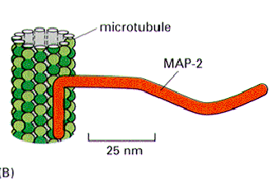

In tal modo i singoli microtubuli si assemblano in modo lineare e parallelo gli uni agli altri e possono entrare a far parte di strutture come il fuso mitotico, le ciglia ed i flagelli.

Le ciglia sono deputate allo spostamento di fluidi sulla superficie cellulare (es.: ciglia dell'epitelio delle alte vie respiratorie per l'emissione del muco da naso e bocca)

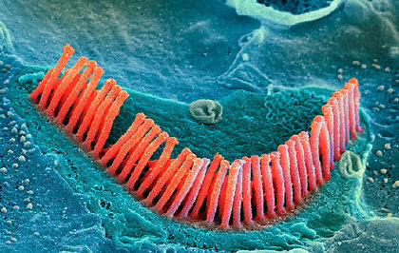

o di sospingere una cellula singola attraverso un fluido (es.: ciglia dell'epitelio tubarico che sospinge l'ovocellula), mentre i flagelli 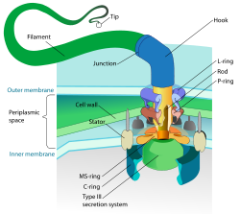
consentono, tramite movimenti simili a colpi di frusta, di spingere una singola cellula in un fluido (es.: il movimento degli spermatozoi). Ciglia e flagelli condividono la medesima truttura, dove 9 speciali microtubuli doppi sono ordinati in un anello intorno ad una coppia di microtubuli isolati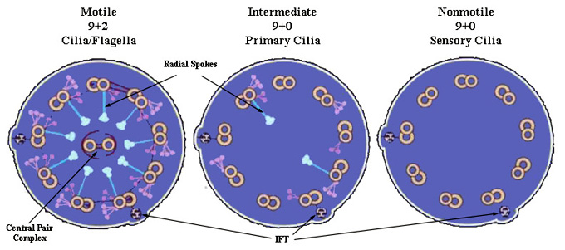. Il movimento di ciglia e flagelli è dovuto allo scorrimento relativo delle coppie di microtubuli le une rispetto alle altre e ciò è permesso dalla presenza della dineina, che lega tra di loro le coppie di microtubuli e ne favorisce lo scorrimento con un movimento elastico grazie alla sua attività ATPasica, che fornisce l'energia per tale processo

I microfilamenti
I microfilamenti sono strutture bastoncellari piene (a differenza dei microtubuli che sono strutture cave) del diametro di circa 9.5 nm, derivanti dalla polimerizzazione di molecole di actina, una proteina globulare di 42 kdalton di peso molecolare (actina G).

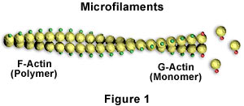
La struttura di ogni singolo microfilamento deriva dall'intreccio di due catene di actina, al pari di due lunghi fili di perle che vengano attorcigliati intorno al medesimo asse (actina F, filamentosa). L'addizione dei singoli monomeri di actina G a formare l'actina F avviene in presenza di ATP, idrolizzato da una specifica ATPasi citoplasmatica attivata dalla presenza di actina G, e di ioni come il Ca++ ed il Mg++. Come i microtubuli, anche i microfilamenti sono strutture polarizzate: l'actina G si associa al microtubulo in accrescimento con una velocità da 5 a 10 volte superiore ad una estremità, detta +, rispetto all'altra, detta -.
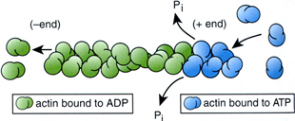

I microfilamenti formano all'interno della cellula una rete a maglie larghe o si associano in fasci paralleli, a seconda dello stato funzionale della cellula. I microfilamenti costituiscono l'impalcatura interna dei microvilli, conferendo a questi la capacità di accrescersi in lunghezza in risposta ad adeguati stimoli. I microfilamenti, inoltre, a seconda delle cellule, possono stabilire interazioni con varie proteine, tra cui la miosina, con la quale costituiscono l'unità base della contrazione sia a livello muscolare che extra-muscolare (es.: anello contrattile telofasico, alla fine della divisione cellulare per separare le cellule figlie)
filamenti intermedi
Con il nome di filamenti intermedi (tabella 2) ci si riferisce ad una famiglia di filamenti molto eterogenei per le loro proprietà biologiche, ma con una organizzazione strutturale sostanzialmente simile, che formano una rete di collegamento all'interno della cellula, ad esempio tra il nucleo e la superficie cellulare.

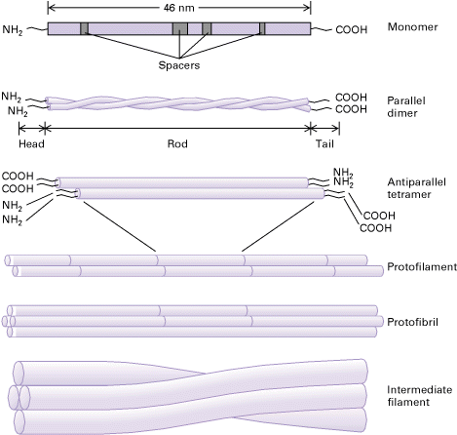
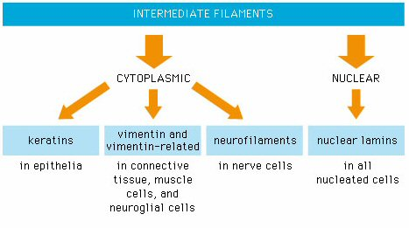
Poichè, a differenza delle altre due componenti del citoscheletro, i filamenti intermedi sono costituiti da uno specifico tipo di proteina a seconda del tessuto di appartenenza, essi rivestono una notevole importanza per la diagnosi differenziale istologica di tumori indifferenziati: in essi, infatti, le cellule possono conservare i filamenti intermedi specifici della cellula normale di partenza.
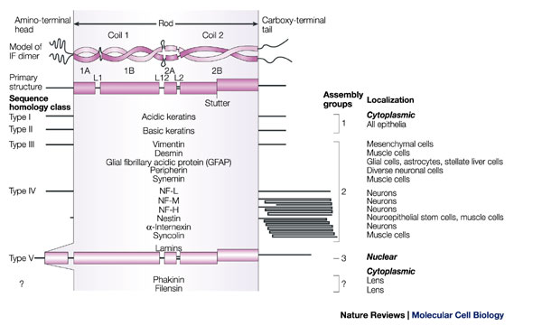
Specializzazioni della membrana plasmatica

Negli organismi pluricellulari le cellule si trovano in relazione con l'ambiente e tra di loro mediante specializzazioni della membrana plasmatica, come microvilli e giunzioni.

I microvilli sono costituiti da estroflessioni digitiformi di citoplasma ricoperte di membrana plasmatica. Hanno una lunghezza di 0.6/0.8 m ed uno spessore di 0.1 m. Essi si trovano gli uni accanto agli altri su di un polo della cellula e consentono un ampio incremento della superficie cellulare. Esempi paradigmatici di cellule dotate di microvilli sono forniti dalle cellule di rivestimento dell'intestino e del tubulo renale, dove queste specializzazioni di membrana sono critiche per l'assorbimento e la secrezione.
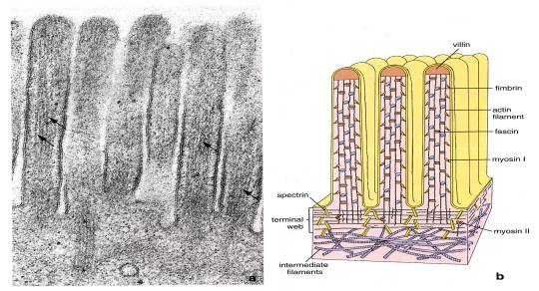

Adesione
Adesione tra cellula e cellula
Meccanismi di adesione tra cellula e cellula
prima che si sia formata la giunzione di ancoraggio
(Aspetti funzionali e biochimici)
Es. quali meccanismi assicurano che una cellula embrionale
si connetta con le cellule vicine al momento giusto?
Gli organismi non sono semplicemente un insieme disordinato di cellule. Ogni tessuto ha una sua composizione e architettura cellulare.

Questo è determinato sia dalle molecole delle superfici cellulari che interagiscono tra loro sia dai componenti della matrice extracellulare (ECM).
CAM molecole di adesione cellulare
proteine integrali di membrana che permettono alle cellule di
aderire e interagire con l’esterno
ECM matrice extracellulare
complessa rete di carboidrati e proteine secreti dalle cellule
animali, ruolo strutturale (divisione e movimento) e
funzionale (ormoni)
Giunzioni
raggruppamenti di CAM

Virtualmente tutte le proteine sia della superficie cellulare che della matrice sono glicoproteine. Le cellule sono attaccate l’una all’altra dalle molecole di adesione.
Le molecole di adesione (o CAM) sono principalmente proteine transmembrana composte da tre domini:
- intracellulare, che interagisce con il componenti del citoscheletro (actina e filamenti intermedi)
- transmembrana;
- extracellulare, che interagisce con altre molecole
Esistono 4 classi principali di molecole di adesione cellulare (CAMs)
Che possono essere suddivise per due caratteristiche :
a-tipo di legame
- omofilico (legame con la stessa molecola sulla membrana della cellula adiacente);
- eterofilico (legame con una molecola differente sulla membrana della cellula adiacente o sulla ECM).
b- sensibilità al Calcio
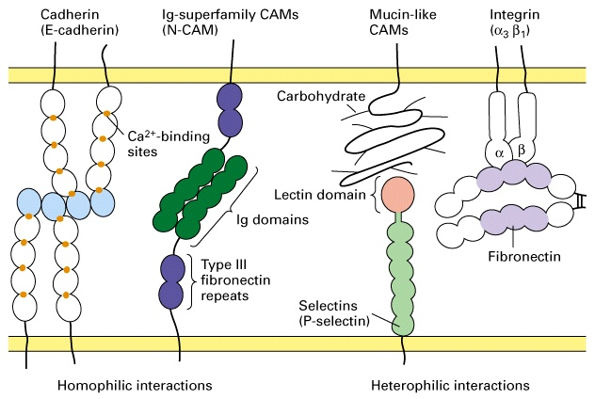

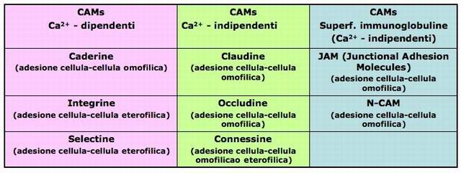
In tabella oltre alle CMAs già incontrate nelle precedenti diapositive, sono indicate altre due CMAs: le N-CAM (Neuronal CAM, implicate nel guidare i neuroni a formare nuove sinapsi) e le Selectine (mediano il legame dei leucociti alla parete dei vasi sanguigni per consentire la loro fuoriuscita (evasazione) nei luoghi dell’infiammazione).

Le cellule epiteliali dei vertebrati sono legate tra loro da giunzioni strette, da giunzioni aderenti e dai desmosomi. Le ultime due utilizzano le caderine come maggiori componenti dell’adesione.
LE CADERINE
E’ una famiglia di glicoproteine transmembrana che possono aderire in maniera molto stretta a molecole simili di un’altra cellula in presenza di ione calcio. La coda citoplasmatica delle caderine è ancorata ai fasci di actina nel citoscheletro per mezzo di un complesso che include le catenine. Una di queste è la β-catenina, che è anche un componente del segnale Wnt. Questo mette in luce un potenziale legame tra associazione cellulare e “cell signaling”. Le caderine prendono il nome dal tessuto dove si formano (E-caderine dall’epitelio e N-caderine dal tessuto nervoso) L’adesione basata sulle caderine è omofilica così che le cellule che utilizzano E-caderina si attaccano tra loro in misura più forte che alle cellule che utilizzano N-caderina.
L’adesione delle cellule embrionali è dominata dalle caderine come è dimostrato dal fatto che, nei primi stadi dello sviluppo embrionale, le cellule possono essere completamente disaggregate mediante rimozione dello ione calcio dal mezzo.

I sistemi di adesione calcio-indipendenti, basati sulla superfamiglia delle immunoglobuline, come le N-CAM (Neural Cell Adhesion Molecules), particolarmente importanti nello sviluppo dei neuroni e della glia, sono differenti e anch’esse promuovono l’adesione di cellule simili. Le integrine uniscono le cellule alla ECM. Questa specificità qualitativa dei sistemi di adesione provvede un meccanismo per l’assemblaggio di differenti tipi di aggregati cellulari e previene anche che cellule individuali possano vagare in altri domini cellulari.. Se cellule con differenti sistemi di adesione sono mescolate esse si raggruppano in zone separate (Fig. 28a). Se le cellule hanno uguali sistemi di adesione ma di diversa forza esse possono raggrupparsi in modo tale che un gruppo di cellule circonda l’altro (Fig. 28b).
 | Fig 28 |  |  |  |  | 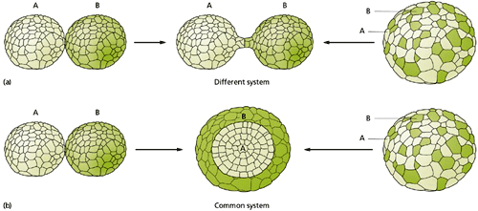

CAM ( Cell Adhesion Molecules )
Sono glicoproteine transmembrana, appartenenti alla superfamiglia delle immunoglobuline, con un certo numero di motivi strutturali, simili a quelli che si trovano nelle immunoglobuline, disposti nella regione extracellulare. Anche esse legano molecole simili che appartengono a cellule diverse, ma senza l’aiuto degli ioni calcio. Le NCAM (molecole di adesione cellulare neurale) appartengono ad una larga famiglia di diverse proteine formate mediante splicing alternativo. Sono prevalenti nel sistema nervoso, ma possono essere presenti in altri tessuti. Possono portare una grande quantità di acido sialico, che conferisce loro una carica negativa variabile che può modulare le interazioni tra le NCAM. Altre molecole ad esse relazionate sono le L1 e le ICAM (intercellular cell adhesion molecules)
INTEGRINE
Le integrine sono glicoproteine di superficie che interagiscono con la matrice extracellulare. Esse sono eterodimeri di subunità α e β e richiedono sia ioni magnesio che ioni calcio per legarsi. Poiché ci sono diversi tipi di catene α e β ci sono anche un grande numero potenziale di eterodimeri. Le integrine si attaccano con il loro dominio citoplasmatico ai fasci di microfilamenti e quindi, come le caderine, provvedono al legame tra mondo esterno e il citoscheletro. Si pensa che qualche volta siano responsabili dell’attivazione del percorso di trasduzione del segnale e quindi della trascrizione di alcuni geni a seguito dell’esposizione a particolari componenti della ECM

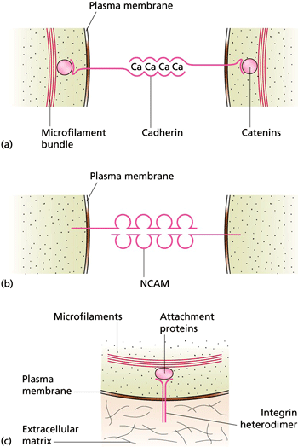

Le molecole responsabili dell’adesione cellulare (CAM = Cell Adhesion Molecules) sono un particolare tipo di recettori glicoproteici che prende parte attiva nella costituzione delle strutture adesive della superficie cellulare.
Normalmente, al completamento dello sviluppo embrionale, le connessioni tra le cellule mediante le CAM hanno carattere definitivo; possono però andare incontro a variazioni in conseguenza di un preciso schema di programmazione durante lo sviluppo. Le cellule embrionali instaurano regolarmente connessioni iniziali che vengono poi scisse e ricostituite man mano che le singole cellule o i tessuti cambiano la loro disposizione nell’embrione in via di sviluppo. Alcune cellule, come gli eritrociti, perdono con la maturazione le loro strutture adesive e restano liberamente sospesi nel mezzo fluido che li circonda. Nei tumori si verifica un ritorno allo stato disaggregato caratteristico delle cellule embrionali tale che le cellule cancerose possono migrare verso nuove localizzazioni.
Ci sono diverse famiglie di CAM; tutte sono costituite da glicoproteine integrali che si estendono nella membrana plasmatica, con domini che protrudono da entrambi i versanti della membrana stessa. Le CAM che si legano possono essere dello stesso tipo (legame omotipico) o di tipi diversi (legame eterotipico).
Una delle principali famiglie CAM, le Ig-CAM, è composta da molecole con domini di superficie correlati agli anticorpi. Tra più delle 30 Ig-CAM esistenti si annoverano le C-CAM, trovate sulla superficie delle cellule epatiche, le N-CAM, le molecole di adesione neuronale, e le Ng-CAM, le molecole di adesione neuro-gliali. La I-CAM, invece, si trova su svariati tipi cellulari, tra cui i leucociti. Tutte le Ig-CAM possono instaurare legami omo- ed eterotipici.
Un’altra famiglia di CAM, le caderine, possono instaurare solo legami omotipici. Tutti i membri di questa famiglia sono Ca⁺⁺-dipendenti (il loro legame può unire o rilasciare a seconda a seconda della concentrazione del calcio del mezzo extracellulare). Tra i membri di questa famiglia ci sono le L-CAM, trovate su cellule epatiche e altri tipi cellulari, e le P-caderine, trovate sulle cellule della placenta e su quelle epiteliali.
La famiglia LEC-CAM si trova sui leucociti e su altre cellule del sistema circolatorio.

Le giunzioni

Le giunzioni servono sia a tenere insieme le cellule che a metterle in comunicazione tra loro. Le strutture di adesioni tra cellule comprendono le giunzioni strette, i desmosomi e le giunzioni comunicanti.

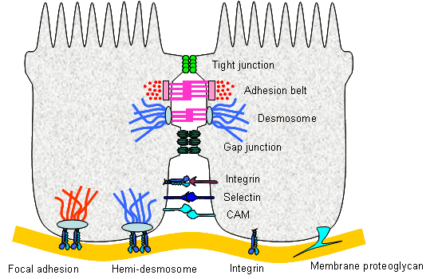

Le giunzioni strette (tight junction)
hanno il compito di sigillare gli spazi intercellulari e di conservare le caratteristiche peculiari dell'ambiente intercellulare. Esse sono normalmente localizzati nella regione apicale della cellula dove formano una rete di cordoni sigillanti e costituiscono una barriera assolutamente impermeabile al passaggio di liquidi (es.: la impemeabilità della pelle o della vescica urinaria è, tra l'altro, consentita da tali giunzioni) . Le giunzioni strette delimitano due compartimenti separati della membrana plasmatica: l'apicale ed il baso-laterale, con caratteristiche molecolari e funzionali differenziate 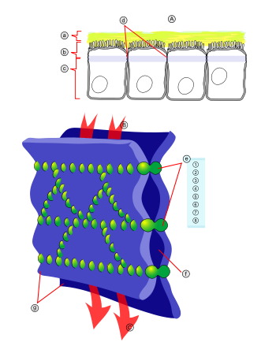

I desmosomi sono formati da due emisfere
una per ciascuna cellula adiacente, che costituiscono un'unica struttura circolare e garantiscono l'adesione meccanica tra le cellule contigue. Il loro numero trova corrispondenza nell'entità delle sollecitazioni meccaniche che il tessuto deve sopportare.
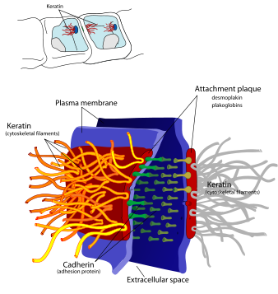

Le cosiddette giunzioni comunicanti (Fig. 32), invece, svolgono un compito essenziale nelle comunicazioni intercellulari e rappresentano regioni in cui sono presenti canali che permettono il passaggio di ioni e molecole da una cellula all'altra. Le cellule che possiedono giunzioni comunicanti sono accoppiate elettricamente, ossia tra di esse ha luogo un flusso di corrente elettrica trasportata da ioni (es.: il tessuto di conduzione del muscolo cardiaco e i neuroni). L'unità strutturale della giunzione comunicante è detta connessone ed è formata da un anello di sei subunità proteiche che circondano un canale che viene aperto o chiuso a seconda dell'interazione reciproca tra le varie subunità e degli ioni da trasportare.



